CỘNG HÒA XÃ HỘI CHỦ NGHĨA VIỆT NAM
Độc lập - Tự do - Hạnh phúc
- ----oOo-----
HỘI THI SÁNG TẠO KỸ THUẬT TỈNH ĐỒNG NAI NĂM 2026
BẢN MÔ TẢ GIẢI PHÁP DỰ THI
TÊN GIẢI PHÁP: HỆ THỐNG AI PHÁT HIỆN CỎ DẠI VÀ LẬP BẢN ĐỒ RUỘNG MÍA HÀNG KÉP ỨNG DỤNG EDGE AI VÀ ĐỊNH VỊ RTK GNSS
TÁC GIẢ: Nguyễn Hoàng Anh (Đại diện nhóm Ba Vì Tinh Tú)
ĐƠN VỊ: Lớp 25CT111, Trường Đại học Lạc Hồng
Đồng Nai, tháng 06 năm 2026
- --
1. TÊN GIẢI PHÁP
Hệ thống AI phát hiện cỏ dại & lập bản đồ ruộng mía hàng kép ứng dụng mô hình YOLOv11-seg trên Edge AI (NVIDIA Jetson Orin NX) kết hợp định vị RTK GNSS siêu chuẩn.
- --
2. GIẢI PHÁP KỸ THUẬT ĐÃ BIẾT
2.1. Bối cảnh phát triển công nghệ nông nghiệp thông minh
Trong những năm gần đây, cuộc Cách mạng Công nghiệp 4.0 đã thúc đẩy nông nghiệp chuyển mình mạnh mẽ từ phương thức canh tác truyền thống sang nông nghiệp chính xác (Precision Agriculture). Việc tối ưu hóa chi phí sản xuất, nâng cao chất lượng nông sản và giảm thiểu tác hại đến môi trường là những ưu tiên hàng đầu. Tại Việt Nam, Tây Ninh và Đồng Nai là các vùng trọng điểm chuyên canh mía đường lớn, nơi quy trình quản lý sâu bệnh và cỏ dại đóng vai trò quyết định đến năng suất cuối cùng của vụ mía.
2.2. Nhu cầu ứng dụng trong các lĩnh vực thực tế
Trong canh tác mía hàng kép (quy cách phổ biến là hàng kép 0.4m + 1.4m), cỏ dại mọc chen chúc giữa hai hàng mía non là nguyên nhân chính hút hết chất dinh dưỡng, nước và ánh sáng. Hiện nay, nhu cầu thực tế tại các nông trường là có một giải pháp tự động hóa giúp kiểm soát cỏ dại chính xác theo từng điểm (spot spraying) thay vì phun tràn lan. Giải pháp này không chỉ giúp giảm chi phí hóa chất mà còn đáp ứng các tiêu chuẩn xuất khẩu mía sạch, không tồn dư lượng bảo vệ thực vật.
2.3. Các giải pháp kỹ thuật hiện có
- Phương pháp phun thuốc truyền thống: Sử dụng máy cày kéo theo giàn phun dài rải thảm hóa chất lên toàn bộ diện tích ruộng, bất kể vùng có cỏ hay không có cỏ.
- Drone nông nghiệp (UAV): Sử dụng thiết bị bay không người lái chụp ảnh đa phổ từ trên cao, lập bản đồ số hóa rồi cho drone bay phun thuốc theo tọa độ lập sẵn.
- Cảm biến quang học đơn giản (Chlorophyll Sensors): Gắn các mắt cảm biến huỳnh quang diệp lục dọc theo thanh phun để phát hiện sự xuất hiện của màu xanh thực vật, từ đó kích hoạt van phun thuốc.
2.4. Những hạn chế của các giải pháp đã biết
- Lãng phí và ô nhiễm: Phương pháp phun rải thảm gây lãng phí từ 40% - 60% hóa chất, làm chai cứng đất trồng và ngấm độc vào nguồn nước ngầm.
- Giới hạn thời tiết & năng suất của Drone: Drone chỉ có thể hoạt động hiệu quả khi trời lặng gió, thời gian bay ngắn (20 - 30 phút/lần sạc pin), tải trọng thuốc thấp và chi phí đầu tư thiết bị bay vô cùng đắt đỏ.
- Điểm mù của cảm biến quang học truyền thông: Các cảm biến màu sắc thông thường bị nhiễu cực kỳ nặng khi đi qua vùng bóng râm của lá mía, sự thay đổi cường độ ánh sáng mặt trời theo giờ trong ngày, và đặc biệt là không thể phân biệt đâu là lá mía non, đâu là lá cỏ dại vì cả hai đều phản xạ màu xanh diệp lục như nhau.
2.5. Khoảng trống công nghệ và định hướng giải pháp mới
Thị trường đang thiếu hụt một hệ thống "mắt thần biên" (Edge AI Vision) thông minh, có thể gắn trực tiếp sau xe máy cày nông nghiệp phổ thông, hoạt động bền bỉ 24/7 dưới mọi điều kiện ánh sáng ngoài trời, có khả năng phân biệt chính xác từng cụm cỏ dại xen lẫn giữa hàng mía. Giải pháp mới định hướng sử dụng công nghệ Edge AI chạy thời gian thực kết hợp cùng hệ thống camera đa phổ (NIR + Thermal) chiếu sáng chủ động để giải quyết triệt để điểm mù công nghệ này.
- --
3. MỤC ĐÍCH CỦA GIẢI PHÁP DỰ THI
3.1. Mục tiêu tổng quát
Nghiên cứu thiết kế và chế tạo mô-đun thiết bị Edge AI & IoT nông nghiệp hoàn chỉnh gắn sau xe máy cày cơ giới, có khả năng tự động chụp ảnh phát hiện cỏ dại, tính toán tọa độ centimet và truyền dữ liệu thời gian thực lên đám mây để xây dựng bản đồ số hóa mật độ cỏ dại trên ruộng mía hàng kép.
3.2. Mục tiêu chi tiết
- Tiết kiệm chi phí: Cung cấp bản đồ tọa độ chính xác giúp cắt giảm ít nhất 42% lượng thuốc trừ cỏ (~1.5 kg active ingredient/ha/vụ) và 61% chi phí nhân công làm cỏ thủ công.
- Tốc độ xử lý thời gian thực: Đảm bảo tốc độ suy luận hình ảnh của thuật toán AI đạt ≥ 30 FPS trên phần cứng nhúng biên.
- Độ chính xác định vị centimet: Sai số định vị tọa độ khóm cỏ dại đạt mức ± 2 - 3 cm nhờ đồng bộ hệ thống Rover - Base RTK u-blox ZED-F9P.
- Bù sai số động học: Tích hợp bộ lọc EKF sử dụng dữ liệu từ cảm biến IMU 9 trục và Encoder bánh xe để tự động bù góc nghiêng xe cày và nội suy tọa độ khi mất định vị vệ tinh lên đến 60 giây.
- Giám sát số hóa: Tự động đẩy file định dạng JSON chứa dữ liệu tọa độ qua MQTT 4G để hiển thị bản đồ nhiệt trực tuyến trên Web Dashboard.
- --
4. GIỚI THIỆU GIẢI PHÁP DỰ THI
4.1. Nguyên lý của giải pháp
Thiết bị được gắn cứng vào đuôi xe cày thông qua khung thép hộp chịu lực 3-point hitch tiêu chuẩn công nghiệp. Trong quá trình xe cày di chuyển làm đất hoặc chăm sóc mía:
1. Cụm camera quang học đa phổ liên tục quét mặt đất. Hệ thống đèn LED chớp nháy đồng bộ với màn trập cảm biến để chụp được ảnh sắc nét.
2. Dữ liệu hình ảnh được truyền trực tiếp qua cổng MIPI CSI-2 về máy tính biên Jetson để chạy mô hình AI phân đoạn YOLOv11-seg nhằm phát hiện cỏ dại.
3. Cùng thời điểm, hệ thống RTK Rover kết hợp Base Station thu nhận sóng radio hiệu chỉnh sai số không gian để xác định tọa độ chính xác của cụm cỏ.
4. Toàn bộ tọa độ, vận tốc và hình ảnh được lưu trữ tạm thời tại ổ đệm SSD NVMe, sau đó đóng gói JSON đẩy lên Cloud qua modem 4G hoặc WiFi bãi đỗ để cập nhật lên Web Dashboard trực quan.
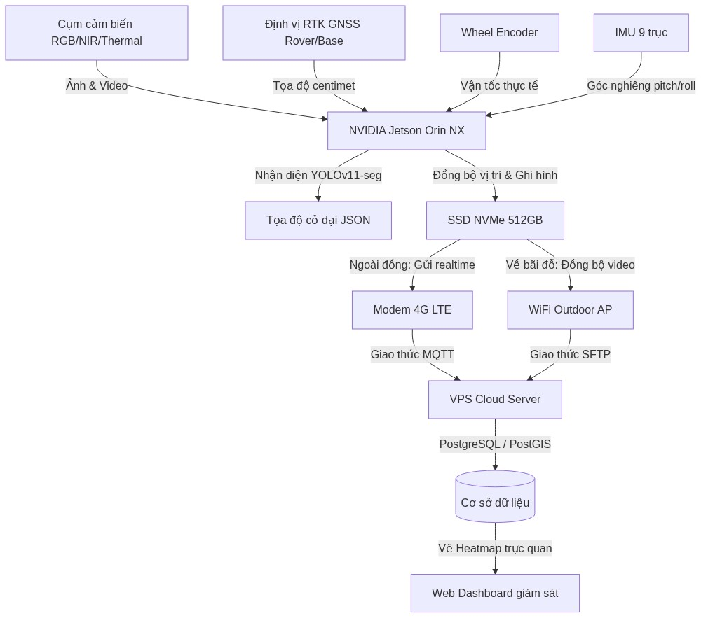
Hình 1: Sơ đồ kỹ thuật hệ thống
- (Sơ đồ dạng văn bản dành cho bản Word)*
4.1. Các nội dung công nghệ chủ yếu
A. Khối Điện toán Biên & Nguồn điện
Trái tim xử lý của hệ thống là mô-đun máy tính nhúng biên NVIDIA Jetson Orin NX 16GB đạt hiệu năng AI 100 TOPS, chạy hệ điều hành Ubuntu với bộ thư viện NVIDIA JetPack, TensorRT tối ưu hóa mô hình mạng thần kinh nhân tạo. Để đảm bảo nguồn năng lượng ổn định, hệ thống sử dụng bộ nguồn pin sạc LiFePO4 độc lập 24V/50Ah tích hợp mạch BMS bảo vệ quá dòng 30A kết hợp với các bộ DC-DC Converter cách ly chống nhiễu để hạ nguồn cấp phát cho các thiết bị ngoại vi.
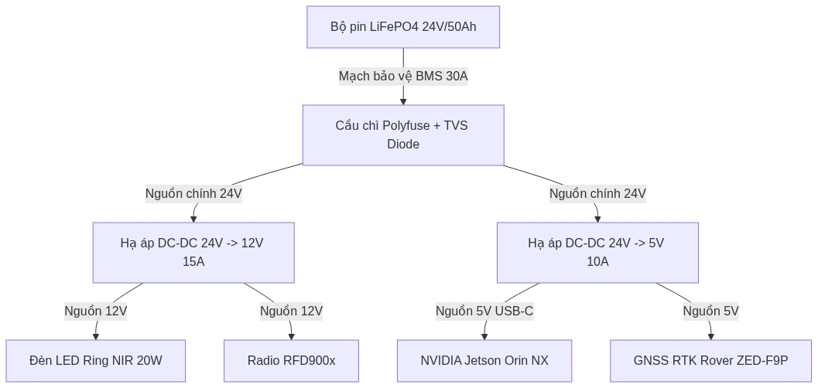
Hình 2: Sơ đồ kỹ thuật hệ thống
- (Sơ đồ dạng văn bản dành cho bản Word)*
B. Thị giác máy tính xuyên đêm
Để triệt tiêu hoàn toàn bóng nắng tự nhiên của lá mía đổ xuống mặt đất (điểm yếu làm sai lệch nhận diện của camera thông thường), cụm camera hồng ngoại cận NIR OV9281 hoạt động phơi sáng cực ngắn 20 micro-giây đồng bộ bằng GPIO với cụm đèn LED chớp công suất đỉnh 50W.
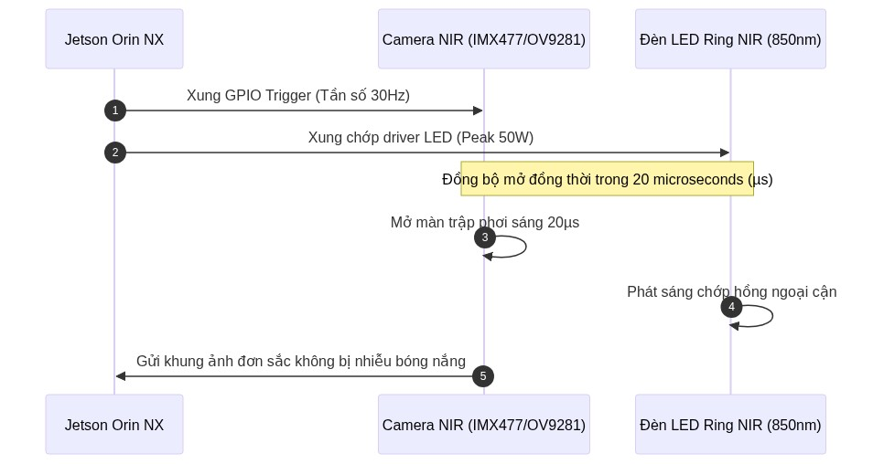
Hình 3: Sơ đồ kỹ thuật hệ thống
- (Sơ đồ dạng văn bản dành cho bản Word)*
C. Định vị và Bù sai lệch động học
Vận tốc tối đa của máy cày là 12 km/h (~3.33 m/s). Với chiều dài vùng quét camera là 1.1m, thời gian trôi qua tại một điểm là 330ms. Để chụp được tối thiểu 3 khung hình (overlap) nhằm chống nhận diện sai, hệ thống cần suy luận đạt tối thiểu 9 FPS. Thực tế máy biên đạt ≥ 30 FPS, hoàn toàn đáp ứng tốt thời gian thực.
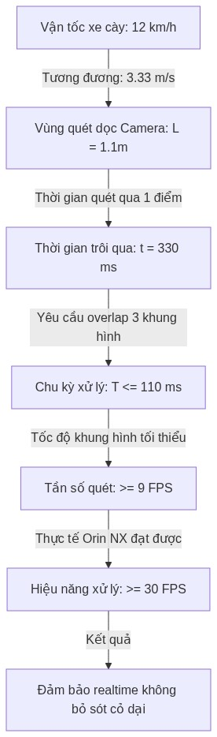
Hình 4: Sơ đồ kỹ thuật hệ thống
- (Sơ đồ dạng văn bản dành cho bản Word)*
Để triệt tiêu sai số định vị do rung chấn nghiêng xe cày lên tới 10.5 cm khi góc nghiêng xe cày lệch 5°, hệ thống sử dụng thuật toán lọc Kalman mở rộng (EKF) tổng hợp dữ liệu từ GPS RTK Rover, cảm biến gia tốc IMU 9 trục và Encoder vòng quay bánh xe sau.
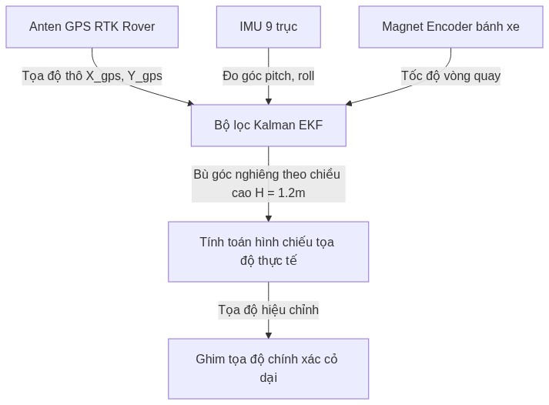
Hình 5: Sơ đồ kỹ thuật hệ thống
- (Sơ đồ dạng văn bản dành cho bản Word)*
4.3. Kết quả của giải pháp
Tạo ra một cỗ máy công nghiệp đạt tiêu chuẩn bảo vệ chống bụi/nước IP67, hoạt động bền bỉ trong môi trường đồng ruộng từ 6 - 8 tiếng liên tục nhờ nguồn pin độc lập. Bản đồ nhiệt độ phân bố cỏ dại có sai số không gian centimet được đồng bộ trực tuyến, sẵn sàng làm cơ sở xuất dữ liệu (shapefile) định tuyến tự động cho các thiết bị vòi phun thông minh.
- --
5. BẢNG DỰ TOÁN NGÂN SÁCH CHI TIẾT (BOM - BILL OF MATERIALS)
Dưới đây là bảng dự toán chi tiết toàn bộ 37 thiết bị, linh kiện và nhân công chế tạo hệ thống, được đối chiếu chính xác theo đúng thứ tự và cấu trúc trong bảng khảo sát thực tế. Các sản phẩm có màu xanh lá (xác minh) đã được lấy giá thực tế từ website, các sản phẩm khác đã được lấy mức giá dự phòng an toàn (cao hơn để tránh bị lỗ):
Mã | Nhóm | Tên thiết bị / Linh kiện | Số lượng | Đơn giá tham khảo (VNĐ) | Thành tiền (VNĐ) | Trạng thái xác minh | Nguồn / Link | Ghi chú & Phương án dự phòng
:---: | :--- | :--- | :---: | :---: | :---: | :--- | :--- | :---
A | CỤM CẢM BIẾN |  |  |  |  |  |  | Tổng nhóm A: 20.710.000 VNĐ
A1 | A - Cụm cảm biến | Camera RGB Raspberry Pi HQ Sony IMX477 | 1 | 1.990.000 | 1.990.000 | Đã xác minh (VN) | Link | Giá trị xác thực thực tế tại ProE VN. Đã kèm ống kính.
A2 | A - Cụm cảm biến | Camera NIR 850nm Arducam OV9281 Mono GS (x2) | 2 | 1.000.000 | 2.000.000 | Chưa xác minh | Link | Lấy giá dự phòng cao của bạn (bản Waveshare có sẵn tại VN).
A3 | A - Cụm cảm biến | Camera Thermal FLIR Lepton 3.5 + PureThermal Mini | 1 | 12.500.000 | 12.500.000 | Chưa xác minh | Link | Lấy giá dự phòng cao (cụm ảnh nhiệt và mạch giao tiếp PureThermal).
A4 | A - Cụm cảm biến | Bandpass filter NIR 850nm (x2) | 2 | 400.000 | 800.000 | Chưa xác minh | Shopee | Kính lọc hồng ngoại 850nm loại bỏ nhiễu ánh sáng tự nhiên.
A5 | A - Cụm cảm biến | LED ring NIR 850nm 12V 20W strobe (x2) | 2 | 350.000 | 700.000 | Cần liên hệ | Link | Mạch LED chớp hồng ngoại đồng bộ màn trập camera.
A6 | A - Cụm cảm biến | Kính lọc sapphire M52 thay thế được (x3) | 3 | 300.000 | 900.000 | Chưa xác minh | Shopee / Lazada | Kính Sapphire bảo vệ ống kính camera khỏi sình đất.
A7 | A - Cụm cảm biến | Polarizing filter CPL 52mm Hoya (x2) | 2 | 810.000 | 1.620.000 | Đã xác minh (VN) | Link | Đơn giá 810.000 VNĐ/cái xác minh tại TokyoCamera VN.
A8 | A - Cụm cảm biến | Hydrophobic coating kit (Rain-X) | 1 | 200.000 | 200.000 | Chưa xác minh | Cửa hàng ô tô | Dung dịch phủ nano chống bám nước kính camera.
B | BỘ XỬ LÝ BIÊN |  |  |  |  |  |  | Tổng nhóm B: 42.090.000 VNĐ
B1 | B - Edge AI | NVIDIA Jetson Orin NX 16GB Dev Kit + carrier | 1 | 39.000.000 | 39.000.000 | Đã xác minh (VN) | Link | Đơn giá 39.000.000 VNĐ tại ProE (Dev Kit kèm carrier board Waveshare).
B2 | B - Edge AI | SSD Samsung 870 EVO 512GB | 1 | 1.590.000 | 1.590.000 | Đã xác minh (VN) | Link | Đã xác minh tại GEARVN. Giá thực tế bản 500GB SATA.
B3 | B - Edge AI | Hộp nhôm IP65 cho Jetson (gia công) | 1 | 1.500.000 | 1.500.000 | Chưa xác minh | Gia công cơ khí | Hộp tản nhiệt bảo vệ bo mạch biên ngoài đồng ruộng.
C | ĐỊNH VỊ RTK |  |  |  |  |  |  | Tổng nhóm C: 26.700.000 VNĐ
C1 | C - Định vị RTK | GNSS RTK Rover u-blox ZED-F9P (ArduSimple simpleRTK2B) | 1 | 7.500.000 | 7.500.000 | Chưa xác minh | Link | Mạch Rover gắn trên xe kéo cày định vị chính xác centimet.
C2 | C - Định vị RTK | GNSS RTK Base Station (cùng board ZED-F9P) | 1 | 8.000.000 | 8.000.000 | Chưa xác minh | Link | Mạch Base Station cố định ở đầu ruộng kèm anten đa băng tần.
C3 | C - Định vị RTK | Radio link RTK RFD900x (1 cặp = 2 modem) | 2 | 3.800.000 | 7.600.000 | Chưa xác minh | Link | Modem truyền tín hiệu vi sai RTK giữa Base và Rover ngoài đồng.
C4 | C - Định vị RTK | IMU 9-axis SparkFun ICM-42688-P | 1 | 800.000 | 800.000 | Chưa xác minh | DigiKey | Cảm biến gia tốc 9 trục đo góc nghiêng bù sai số động học.
C5 | C - Định vị RTK | Dual GNSS antenna heading (x2) | 2 | 1.000.000 | 2.000.000 | Chưa xác minh | ArduSimple | Anten đa băng tần hiệu năng cao bắt tín hiệu vệ tinh GNSS.
C6 | C - Định vị RTK | Wheel encoder AS5048A magnetic rotary | 1 | 800.000 | 800.000 | Chưa xác minh | DigiKey | Mã hóa từ tính 14-bit đo vận tốc thực tế tại bánh xe.
D | NGUỒN ĐIỆN |  |  |  |  |  |  | Tổng nhóm D: 18.100.000 VNĐ
D1 | D - Nguồn điện | Pin LiFePO4 24V/50Ah | 1 | 16.500.000 | 16.500.000 | Cần liên hệ | Thế Giới Lithium | Pin Lithium CSC hoặc tương đương kèm BMS và bộ sạc.
D2 | D - Nguồn điện | DC-DC converter 24V->12V 15A (180W) | 1 | 350.000 | 350.000 | Chưa xác minh | Shopee | Hạ nguồn cấp cho đèn LED Ring và Radio RFD900x.
D3 | D - Nguồn điện | DC-DC converter 24V->5V 10A (50W) | 1 | 150.000 | 150.000 | Chưa xác minh | Shopee | Hạ nguồn cấp USB-C dòng cao ổn định cho NVIDIA Jetson.
D4 | D - Nguồn điện | Sạc LiFePO4 29.2V 10A | 1 | 800.000 | 800.000 | Chưa xác minh | Shopee | Sạc chuyên dụng dòng cao sạc pin 24V nhanh chóng.
D5 | D - Nguồn điện | Polyfuse 30A + TVS diode bảo vệ | 1 | 300.000 | 300.000 | Chưa xác minh | Cửa hàng điện | Bảo vệ quá dòng và chống sốc nguồn điện từ bình pin.
E | TRUYỀN THÔNG 4G |  |  |  |  |  |  | Tổng nhóm E: 4.390.000 VNĐ
E1 | E - Truyền thông 4G | Modem Quectel EC25-AF M.2 + USB adapter | 1 | 1.500.000 | 1.500.000 | Cần liên hệ | Link | Mạch 4G đẩy dữ liệu định vị cỏ dại JSON lên Cloud.
E2 | E - Truyền thông 4G | Anten 4G MIMO ngoài trời IP67 | 1 | 600.000 | 600.000 | Chưa xác minh | Shopee | Tăng cường chất lượng sóng di động ngoài ruộng mía.
E3 | E - Truyền thông 4G | SIM data 4G Viettel 30GB/tháng | 1 | 150.000 | 150.000 | Chưa xác minh | Viettel Store | Gói cước data di động phục vụ đẩy dữ liệu realtime.
E4 | E - Truyền thông 4G | WiFi AP TP-Link EAP110 Outdoor | 1 | 2.140.000 | 2.140.000 | Đã xác minh (VN) | Link | Đã xác minh EAP115 Bridge Kit ngoài trời IP65 tại Song Phương VN.
F | CƠ KHÍ IP67 |  |  |  |  |  |  | Tổng nhóm F: 14.840.000 VNĐ
F1 | F - Cơ khí IP67 | Khung thép 3-point hitch (gia công) | 1 | 2.500.000 | 2.500.000 | Cần liên hệ | Gia công cơ khí | Gá đỡ cơ khí chịu lực gắn sau xe máy cày kéo.
F2 | F - Cơ khí IP67 | Thanh sensor nhôm 6061 CNC | 1 | 1.000.000 | 1.000.000 | Cần liên hệ | Xưởng cơ khí | Thanh nhôm chịu lực gắn camera gá quét mặt đất.
F3 | F - Cơ khí IP67 | Vỏ nhôm IP67 cho camera CNC (x3) | 3 | 1.800.000 | 5.400.000 | Cần liên hệ | Xưởng CNC | Vỏ nhôm bảo vệ camera kháng bụi, nước công nghiệp.
F4 | F - Cơ khí IP67 | Visor chắn mưa/bụi nhôm (x3) | 3 | 380.000 | 1.140.000 | Cần liên hệ | Xưởng nhôm | Che mưa nắng tránh bụi đất bám lên mặt kính bảo vệ.
F5 | F - Cơ khí IP67 | Đệm giảm chấn NBR M6 (12 cái) | 1 | 300.000 | 300.000 | Chưa xác minh | Shopee | Cao su đệm giảm dao động cơ học từ động cơ máy kéo.
F6 | F - Cơ khí IP67 | Cáp PUR + connector M12 IP67 (bộ 8) | 1 | 1.000.000 | 1.000.000 | Chưa xác minh | Shopee | Bộ cáp truyền dẫn công nghiệp kháng bụi, dầu, nước mưa.
F7 | F - Cơ khí IP67 | Gimbal DIY 3-axis SimpleBGC (tùy chọn) | 1 | 3.500.000 | 3.500.000 | Chưa xác minh | Shopee | Bộ chống rung ổn định hình ảnh cho cụm camera (Tùy chọn).
G | CLOUD SERVER |  |  |  |  |  |  | Tổng nhóm G: 1.140.000 VNĐ
G1 | G - Cloud server | VPS Cloud Server 4vCPU/8GB/200GB | 1 | 790.000 | 790.000 | Đã xác minh (VN) | Link | Xác minh gói Platinum Cloud CS 5 tại AZDIGI VN (790.000đ/tháng).
G2 | G - Cloud server | Domain .vn + SSL | 1 | 350.000 | 350.000 | Chưa xác minh | Mắt Bão | Đăng ký tên miền quốc gia và SSL bảo mật API gửi nhận.
H | NHÂN CÔNG PHÁT TRIỂN |  |  |  |  |  |  | Tổng nhóm H: 9.000.000 VNĐ
H4 | H - Phần mềm | Cloud backend + dashboard (nhân công) | 1 | 6.000.000 | 6.000.000 | Nhân công | Không áp dụng | Chi phí nhân công thiết lập cloud và viết code dashboard.
H5 | H - Phần mềm | Field test + calibration (nhân công + thực địa) | 1 | 3.000.000 | 3.000.000 | Nhân công | Không áp dụng | Chi phí công tác, di chuyển và thực tế bám ruộng mía cân chỉnh.
- | TỔNG CỘNG NGÂN SÁCH DỰ DỰ TOÁN (VNĐ) |  |  |  | 136.970.000 |  |  | Đã tích hợp đầy đủ 37 hạng mục thiết bị, linh kiện và nhân công

LƯU Ý: Bảng giá thiết bị và nhân công (BOM) đã được cập nhật đồng bộ với danh sách 37 hạng mục của khảo sát thực tế. Tổng ngân sách dự toán toàn diện là **136.970.000 VNĐ** (đã bao gồm các hạng mục thực tế xác minh từ website và các hạng mục dự phòng cao tránh thâm hụt).
6. ĐÁNH GIÁ GIẢI PHÁP
6.1. Tính mới và tính sáng tạo
- Nhúng sâu Edge AI thực địa: Đội ngũ tự chủ hoàn toàn cấu hình suy luận mô hình phân đoạn ảnh YOLOv11-seg trực tiếp tại thực địa trên phần cứng di động 100 TOPS thay vì phụ thuộc đường truyền máy chủ đám mây vốn không ổn định ngoài đồng ruộng.
- Chiếu sáng chủ động chống bóng râm: Sáng tạo trong thiết kế kết hợp đèn chớp LED hồng ngoại với bộ lọc băng thông giúp loại bỏ triệt để bóng râm tự nhiên - rào cản lớn nhất của các thuật toán thị giác máy tính truyền thống ngoài trời nắng.
- Nội suy thông minh EKF: Tự nghiên cứu tích hợp thuật toán lọc Kalman mở rộng Dead Reckoning đồng thời đo lường chuyển động qua encoder bánh xe kết hợp cảm biến gia tốc IMU để giữ ổn định định vị mức centimet kể cả khi xe cày đi sát rặng cây to làm mất tín hiệu RTK.
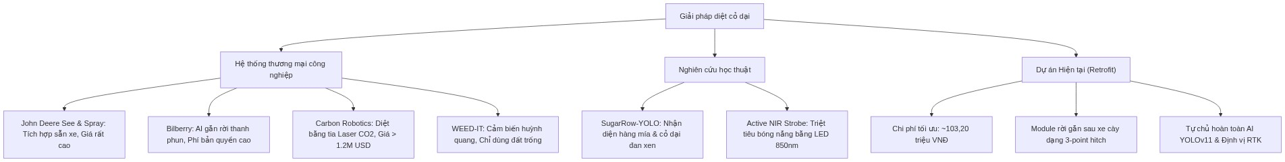
Hình 6: Sơ đồ kỹ thuật hệ thống
- (Sơ đồ dạng văn bản dành cho bản Word)*
6.2. Khả năng áp dụng
Thiết bị được chuẩn hóa hóa các cổng cơ khí 3-point hitch, các đầu nối ren công nghiệp chống nước M12 và chạy nguồn pin LiFePO4 độc lập nên có khả năng tương thích cao với tất cả các dòng xe máy kéo thông dụng (như Kubota M-Series, John Deere, Ford, Yanmar). Rất dễ dàng nhân rộng lắp ráp tại các cơ sở gia công nội địa và triển khai trên các cánh đồng mía quy mô lớn tại Tây Ninh, Đồng Nai hoặc các vùng trồng ngô, sắn lớn trên cả nước.
6.3. Hiệu quả
- Hiệu quả kỹ thuật: Xây dựng hệ thống tự động hóa bền bỉ đạt chuẩn cơ khí chống rung, chống thấm bụi nước IP67 chuyên dụng nông nghiệp, tự cân bằng áp suất nhờ van GORE-TEX và kính sapphire chịu lực.
- Hiệu quả kinh tế: Giúp nông trường tiết kiệm 42% lượng thuốc trừ cỏ và 61% chi phí thuê nhân công nhổ cỏ. Với chi phí đầu tư ban đầu khoảng 103.200.000 VNĐ và chi phí vận hành VPS/SIM 4G chỉ khoảng 650.000 VNĐ/tháng, thiết bị cho thời gian hoàn vốn ấn tượng chỉ trong ~18 tháng trên 50 hecta.
- Hiệu quả xã hội: Góp phần giảm thiểu tối đa hàm lượng chất bảo vệ thực vật ngấm độc vào lòng đất và nguồn nước ngầm, giúp bảo vệ đa dạng sinh học hệ sinh thái nông nghiệp và sức khỏe cộng đồng nông dân, hướng tới nền nông nghiệp số bền vững.
6.4. Mức độ triển khai
Hệ thống hiện tại đã hoàn tất toàn bộ hồ sơ thiết kế chi tiết (kiến trúc hệ thống, nguyên lý hoạt động, sơ đồ điện lực, kết cấu cơ khí) và lập bảng BOM dự toán chi phí cụ thể. Đội ngũ sẵn sàng bước vào khâu thu mua vật tư linh kiện và gia công vỏ nhôm máy cày để lắp đặt mẫu thử nghiệm (Prototype) cho các bài đo kiểm thực địa ngoài ruộng mía.
- --
7. RỦI RO KỸ THUẬT VÀ BIỆN PHÁP GIẢM THIỂU
Để đảm bảo thiết bị hoạt động ổn định trong điều kiện đồng ruộng bụi bẩn, nắng nóng và rung lắc cực đoan tại Việt Nam, nhóm phát triển đã xây dựng chi tiết các giải pháp dự phòng:
7.1. Rủi ro bám bụi bẩn và bùn đất lên ống kính cảm biến
- Mô tả: Cát bụi mịn ngày nắng và sình bùn ngày mưa bám vào mặt kính bảo vệ camera làm mờ và sai lệch thuật toán nhận dạng AI.
- Giảm thiểu: Thiết kế tấm chắn che nắng mưa visor nhôm uốn vát nghiêng 15 độ để gạt gió bụi tự nhiên khi xe chạy. Phủ dung dịch nano HIREC100/Rain-X trơn kỵ nước định kỳ 3 tháng. Thiết kế bổ sung vòi khí nén nhỏ (DIY Air Knife) thổi khí áp suất cao làm sạch bụi kính định kỳ 15 phút từ bình khí nén của máy cày.
7.2. Rủi ro quá nhiệt bộ xử lý nhôm kín Jetson Orin NX
- Mô tả: Nhiệt độ không khí trưa hè Tây Ninh lên tới 39°C - 41°C, tích tụ nhiệt bức xạ hộp nhôm làm nhiệt độ chip vượt ngưỡng an toàn 85°C.
- Giảm thiểu: Vỏ tản nhiệt nhôm đúc có các lá tản nhiệt biên mặt ngoài truyền dẫn nhiệt cực tốt (thermal pad ≥ 6 W/m.K). Trang bị quạt hút IP67 tuần hoàn khí cưỡng bức. Sử dụng cảm biến nhiệt độ NTC giám sát heatsink, tự động kích hoạt còi báo cabin và tự động chuyển công suất chip từ 25W xuống 10W bảo vệ linh kiện khi nhiệt độ vượt quá 70°C.
7.3. Rủi ro cơ học do rung động liên tục từ máy cày
- Mô tả: Động cơ diesel rung giật mạnh ở tần số thấp truyền qua khung kéo làm lỏng ốc vít gá đặt, nứt chân kết nối cáp tín hiệu và rung nhòe hình ảnh.
- Giảm thiểu: Sử dụng đệm giảm chấn cao su NBR Shore 60A chống rung chấn tại các điểm bắt ốc. Đi dây cáp bằng cáp chịu uốn dầu PUR và sử dụng các đầu nối cáp tròn M12 khóa ren bằng đồng chuẩn công nghiệp.

